КАЗАНСКИЙ НАЦИОНАЛЬНЫЙ ИССЛЕДОВАТЕЛЬСКИЙ

ТЕХНИЧЕСКИЙ УНИВЕРСИТЕТ им. А.Н.Туполева - КАИ

(КНИТУ-КАИ)

Отделение среднего профессионального образования института

Компьютерных технологий и защиты информации  
“Колледж информационных технологий”

ОТЧЕТ

по лабораторной работе

по дисциплине: «Микропроцессорные системы»

на тему: «Формирование значений на входах и выходах портов микропроцессоров семейства AVR фирмы ATMEL»

Вариант 21

Выполнил:

студент IV курса

Группы 4438

Хасанов Э.Р

Проверил:

Ширшова Д.В

Дата «___» _____ 20__г.

Подпись________

Казань, 2019г.

Лабораторная работа 4

Задание:

1) Номер нажатого вывода порта выводится в другой порт.

2) Генерация последовательности Фибоначчи.

Решение:

1) а) Блок-схема

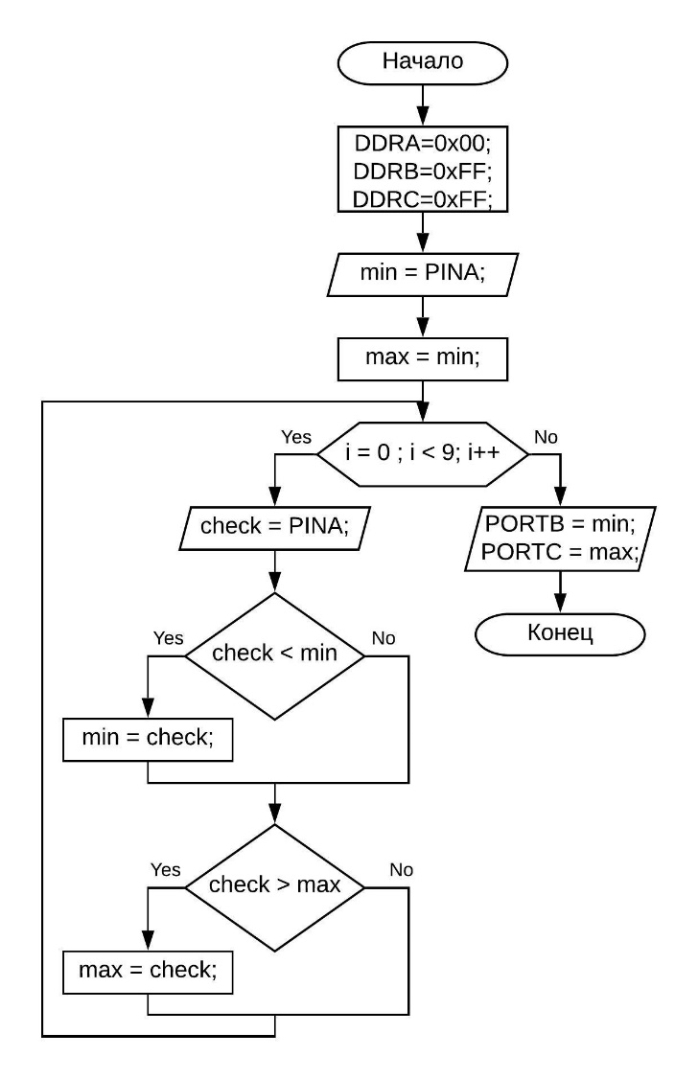

Рис.1.1.1 Блок-схема для программы по заданию №1

б) Программа:

This program was produced by the

CodeWizardAVR V1.25.9 Standard

Automatic Program Generator

© Copyright 1998-2008 Pavel Haiduc, HP InfoTech s.r.l.

http://www.hpinfotech.com

// Timer/Counter 5 Interrupt(s) initialization

TIMSK5=0x00;

// Analog Comparator initialization

// Analog Comparator: Off

// Analog Comparator Input Capture by Timer/Counter 1: Off

ACSR=0x80;

ADCSRB=0x00;

while (1)

{

int min,max,i; //инициализация переменных и счётчика цикла

min = PINA; //считывание 0-ого элеменита в переменную min

max = min;

for(i = 0; i < 9; i++) //цикл для нахождения max и min

{

int check; //инициализация переменной проверки

check = PINA; //считывание нового элемента

if(check < min) //сравнение с минимальным элементом

min = check;

if(check > max) //сравнение с максимальным элементом

max = check;

}

PORTB = min; //вывод

PORTC = max; //вывод

};

}

в) Результат выполнения программы:

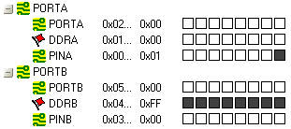

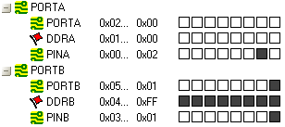

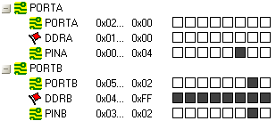

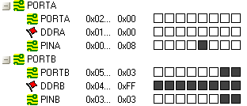

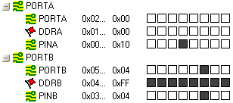

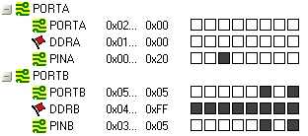

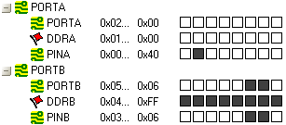

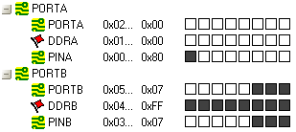

Рис